**Задание.**

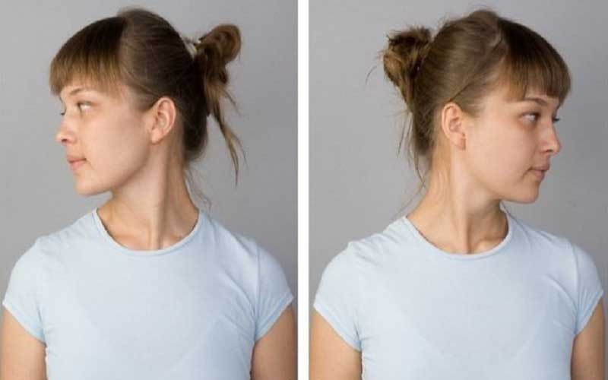Соедини фотографию с нужным словом.



**ВБОК**

**НАЗАД**

**Задание.**

Соедини фотографию с нужным словом.



**ВВЕРХ**

**ВПЕРЕД**

